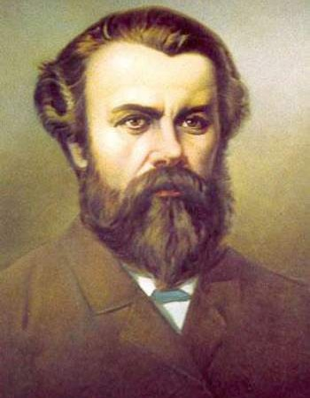
Результати
участі учнів Гадяцької гімназії
імені Олени Пчілки
Гадяцької районної ради Полтавської області
у конкурсі знавців історії
імені М.П.Драгоманова
у 2014 – 2015 н.р.

№  п/п | Прізвище  та ім’я учня | Клас | Місце | Учитель
1 | Власенко Ярослав | 5 | ІІІ місце | Нагорна Т.В.
2 | Оксьом Станіслав | 5 | ІІІ місце | Нагорна Т.В.
3 | Тарасенко Катя | 6 | ІІІ місце | Білоус Т.М.
4 | Пішняк Владислав | 7 | ІІІ місце | Нагорна Т.В.
5 | Богомол Катерина | 9 | ІІІ місце | Білоус Т.М.
6 | Мартинов Максим | 9 | ІІІ місце | Білоус Т.М.
7 | Котюк Любов | 10 | ІІІ місце | Білоус Т.М.
8 | Юрченко Руслана | 10 | ІІІ місце | Білоус Т.М.
9 | Лисак Катерина | 10 | ІІІ місце | Білоус Т.М.

